Vážení rodiče,
nabízíme Vám možnost účastnit se akce
Workshop k problematice školní zralosti
Workshop vede Mgr. Hana Otevřelová,
zkušená speciální pedagožka a rodinná terapeutka z Prahy.
Koná se ve čtvrtek 9. 3. 2017 v MŠ Lípa
(v případě dostatečného počtu zájemců)
v době od 15.00 do 18.00 hod. ve třídě Koťátek.
Náplň kurzu:
- informace o oblastech školní zralosti a jejich důležitosti pro úspěch prvňáčka
(troška teorie při praktických ukázkách)
- názorné ukázky, jak danou oblast prověřit a rozvíjet + ukázky ze sešitů dětí již
školou povinných, kde se nezralost zrcadlí
- rodiče si vyzkouší na vlastní kůži úkoly na zrakové a sluchové vnímání,
předmatematické představy, prostorovou orientaci a grafomotoriku
- rodiči budou zodpovězeny konkrétní dotazy k danému tématu
Cena workshopu (při účasti min. 15 rodičů) 500,- Kč/1 rodič
(s vyšším počtem účastníků se cena na 1 rodiče snižuje).
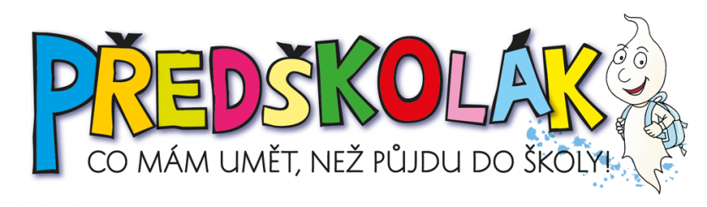
Účast doporučujeme zejména rodičům dětí, které začnou navštěvovat 1. třídu ZŠ ve školních letech 2017/2018 a 2018/2019. Účastnit se mohou i rodiče mladších dětí.

Zájemci, přihlaste se co nejdříve na telefonní číslo 776192296.

PODĚKOVÁNÍ
DĚKUJEME VÁM ZA PŘÍTOMNOST A PŘISPĚNÍ K DOBRÉ NÁLADĚ A VESELÉ ATMOSFÉŘE NA KARNEVALU.
Děkujeme rovněž za sponzorské dary, úhradu vstupného a příspěvky do tomboly.
Získané finanční částky jsou použity na:
- částečný nákup dárků do tomboly
- úhradu vystoupení Klauna Brdíka
- nákup statického písku do pískovnice
- pomůcky na rozvoj motoriky
Chválíme děti za pěkné divadelní vystoupení.

S některými našimi malými herci se můžete setkat na přehlídce mateřských škol Zlínský škrpálek 2017, který se uskuteční dne 10. 4. 2017 v Kongresovém centru ve Zlíně.

ZÁPISY DO NAŠÍ ŠKOLKY

Zápis na školní rok 2017/2018 do Mateřské školy Lípa, okres Zlín, příspěvková organizace
bude 9. a 10. května 2017
vždy v čase 8.00 – 12.00 13.00 - 16.00 hod.
S sebou si vezměte:
- občanský průkaz nebo rodný list dítěte
- vyplněnou Žádost o předškolní vzdělávání s potvrzením o očkování, které je součástí žádosti

Přijďte i s dětmi, prohlédněte si školku.
Ptejte se, dotazy Vám rádi zodpovíme.

Od 1. 4. 2017 Vám budou k dispozici Žádosti k předškolnímu vzdělávání na školní rok 2017/2018 na webových stránkách školky www.mslipa.cz a v hlavním vchodu do MŠ.

